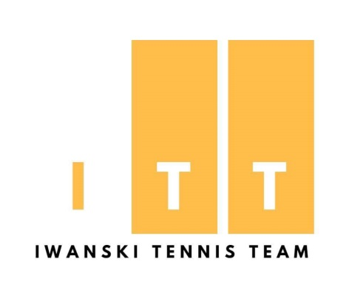

Warianty techniczno – taktyczne
z elementami przygotowania fizycznego – warsztaty nr 8
Tomasz Iwański
Tel: 601 177 703
mail: tomekiwanski@yahoo.com

Zapisy i szczegóły:

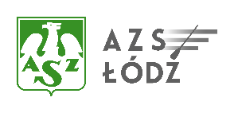

Prestiżowe szkolenie pod honorowym patronatem Polskiego Związku Tenisowego
Termin i miejsce:
21 listopada 2021 (niedziela)
Łódź, ul. Lumumby 22/26
Obiekty AZS Łódź

ITT IWAŃSKI TENNIS TEAM

Tomasz Iwański oraz Mieczysław Bogusławski
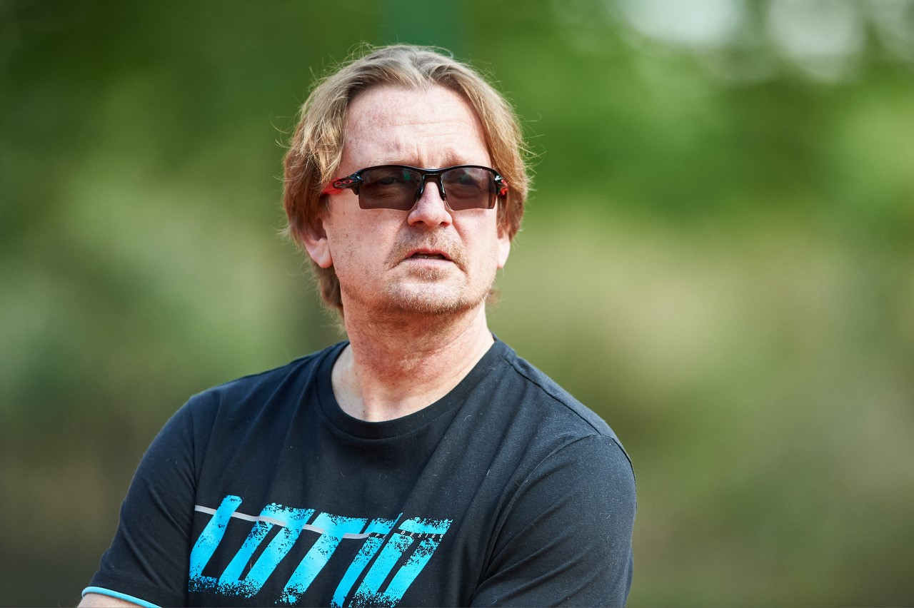
Program warsztatów:
9:30 Przyjazd i weryfikacja uczestników
10:00 – 13:00 Wypowiedzi programowe prowadzących:
* Tomasz Iwański – Jednoręczny backhand - jak zdefiniować, czy warto uczyć go danego zawodnika i w jakim momencie to zrobić. Plusy i minusy uderzenia uwarunkowane widzeniem budowy stylu gry w długofalowym procesie treningu. Sekreciki i główne kruczki, przy budowie gry jedną ręką. Wskazówki praktyczne.
* Mieczysław Bogusławski – Co to jest użytkowa moc wykorzystywana w grze? Czym różni się od klasycznie rozumianego treningu siły - które to pojęcie nie jest w treningu tenisowym do końca prawidłowe. Czemu? W jaki sposób ją budujemy tak, żeby miała rzeczywiste przełożenie na jakość gry zawodnika?
13:30 – 15:00 Przerwa obiadowa
15:00 – 18:00 Panel dyskusyjny z prowadzącymi
*UWAGA: możliwość zaproponowania własnych zawodniczek lub zawodników do szkolenia praktycznego podczas warsztatów – kontakt z Tomaszem Iwańskim
Zapisy i szczegóły:
Tomasz Iwański;
Tel: 601 177 703;
mail: iwanski@pzt.pl

Zapisy i szczegóły:

Zapisy i szczegóły:

